三、推广思路
在爆品打造的之前，我们首先要有一个“心理预设”，爆款打造所需的前期的成本和时间是要有足够的耐心的。（当然如果你是资本玩家，可以忽略…）
在开始讲之前我先总结下现有推广产品的推广逻辑和特点：
1. 搜索OCPX：搜索OCPX是现在主流的推广方式之一，适合点击扣费的方式，简称“CPC”,出价形式比较简单，只需要出一个“主成交价”，无需挑选关键词和对关键词进行出价，系统就可以通过你出的价格，分析产品的相关关键词，自动帮你展现给精准匹配人群，是现在主流的出价方式之一；；
2. 搜索自定义：通过提炼产品关键词后，在系统对关键词进行点击出价，同样是CPC的方式扣费；自定义推广可以对关键词、人群和精确关键词进行溢价，同时可以进行分时折扣，是一种比较精细化的推广方式；
3. 场景OCPX：与搜索逻辑相同，展现位置不同。场景推广在平台上有较多的展现资源位，分布广且流量高，在出主成交价格后还可以对产品的“关注、收藏、询单”进行出价，出价场景丰富；场景OCPX最近新出了“流量拓展包”功能，建议所有商家都打开试试，帮助你们在更多展现为位拓展优质流量；
4. 聚焦展位：简称“CPT（Cost Per Time）”，是一种通过时间付费的资源位；一般投放在果园、多多爱消除、签到等首页大流量资源位上，CPM较低，固定位置展现；相比于普通资源位，CPT不需要产品降价和商家自身操作，只需要选好产品报名后由平台小二进行统一投放，是一种快速产出订单和渲染人群的推广方式，报名门槛较低，适合新品和旺季爆品打造，但是资源安排较少。

PART 1 养链接
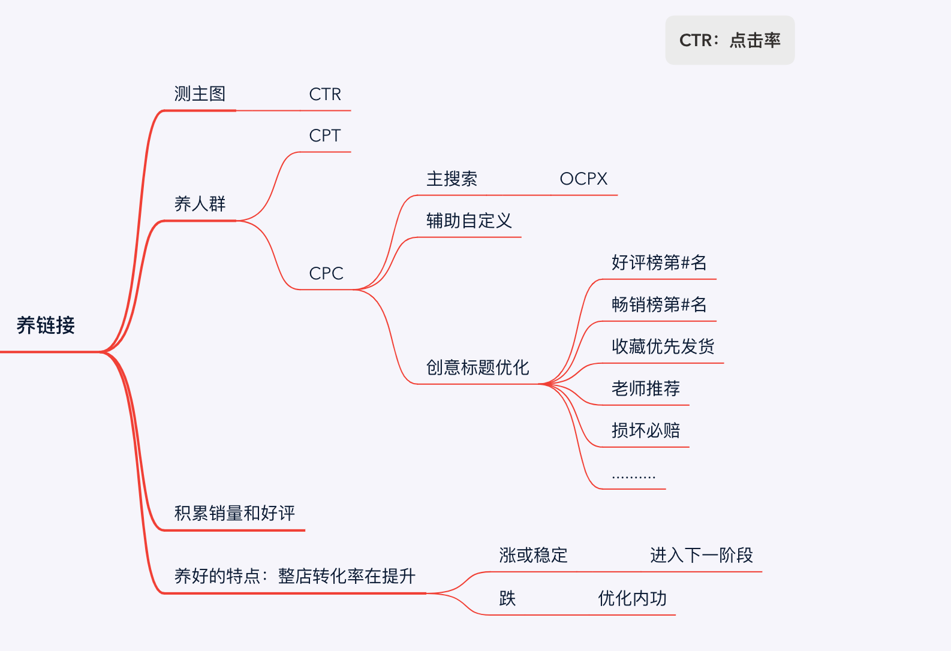
在我们上传一个完整的链接后，我们就要开始对链接进行打造了。
首先，测主图。
推荐方法：开通搜索OCPX推广，在创意列表里添加我们已经做好的几张主图（建议做4~6张），开通智能创意，此时流量比例为创意：静态=5：5；在测图之前定一个具体的曝光目标值，在创意达到目标值之后，暂停这样可以客观的对比数据。
优秀的点击率至少是比智能推广的点击率高哦。
养人群：我们分为两种推广方式，CPT和CPC。
CPT经常会被大家忽略，但是是对人群打标非常有利的资源位，一个月场均会推送2场左右，活动查看路径：推广计划-推广中心-聚焦展位，大家按自身的情况和能力报名即可。
CPC：这个阶段，我们需要通过更精准的关键词来养整个链接转化率，所以这个阶段的费用配比建议为搜索：场景=7：3。
创建计划：搜索OCPX+搜索自定义（可一品双计划）
Ocpx主要用来拓展产品订单量，自定义来拓产品关键词精准度。选关键字就不多赘述了，有想学习的小伙伴们拼多多课堂搜索“挑选关键词”有很多课程。
此时的OCPX出价方式建议平稳出价，出价不能太低，以让计划学习为主要目的。计划的稳定期一般跟据计划积累的数据快慢决定，数据积累越多越快，计划稳定周期就会越快；
如果是趋势爆品，那么这一步可以用高位下坡的方法来养链接，什么是“高位下坡”？就是计算出你可以接受的最大出价值（最大出价值=售价-各项成本），在前期快速积累数据，在积累至100-200单时可以慢慢降低出价，稳定计划获客成本单价。
创意标题优化：这个时候的链接可以随意优化修改主图和标题；在创意上我们也要多下功夫，这里的核心也是要思考：我们产品的核心卖点和利益点到底是什么？下面给大家举了几个案例。
我们在养的差不多了之后，我们要判断是否要进入下一个阶段，下图是两个比较典型的商家案例：
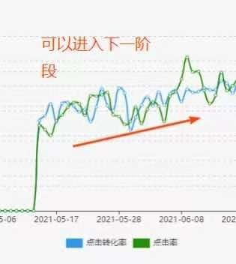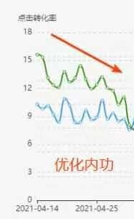

大家可以参考案例进行自身的对比。

PART 2 拱链接
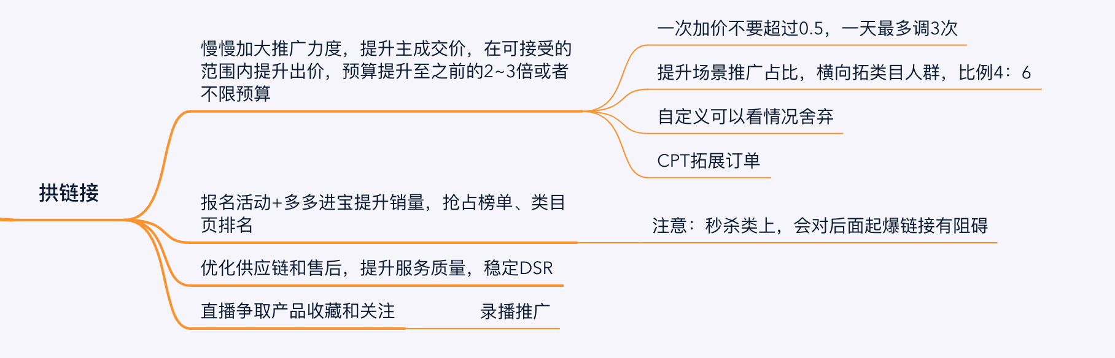
在这个阶段，我们的主要目标就是提高产品订单量，在市场中提升产品热度；产品的高双率为我们创造了良好的爆款条件，这时候“狠”，要快速通过提高推广计划出价等动作拿流量渲染意向人群，增加销量；因为平台是“货找人”机制的，在人群渲染后也会给产品做相似人群的推荐，我们要利用这一机制加大场景推广订单量，对相关人群进行渲染；提升整店营业额，抢占畅销榜和类目榜排名，因为榜单是一个综合排名，对DSR要求高，我们也要对产品DSR做关注，不要低于行业平均值以下；
在此阶段我们需要频繁调整OCPX推广出价，在调整时有些细节需要注意：
1.调整价格的时候每天的调整幅度不要超过0.5元/次；
2.一天调整次数最好不要超过3次；
3.在主成交低于与实际每笔成交价差值高于20%时，建议加价至20%内的阈值；反之则降价调整；
4.场景上对于关注、收藏、询单的出价进行及时调整；
场景推广上我们需要进行配比调整，整体比例调整至搜索：场景=4：6，提高场景流量比例有两种方式：
1.多OCPX计划提高整体体量：场景推广因为资源位较多，展示坑位丰富且流量巨大，是多计划拿量策略的绝佳阵地；
2.提高主成交价格出价：这个方法直接且有效，是最快的提升流量的方式
CPT资源位依旧建议保持报名：CPT资源位相应的报名机会非常少，要时常关注商家群动态，养成报名习惯。
此阶段就可以报名活动提量了，推荐的活动有：百万爆款秒杀、限时秒杀、万人团、领券中心等
在本阶段的最后讲一下直播，直播在玩具行业中是被忽视的资源位，现在整个流量池子属于被刚刚开发的阶段，流量池覆盖直播广场、多多果园、签到会场、直播广场上下滑等资源位，流量池大且竞争压力较小；直播形式也是多种多样的，实时直播、录播手机上就可以操作，除了【直播中】的小图标打标，直播悬浮窗也会展示在商品详情页、店铺页、直播广场等位置；并且现在录播也开通了推广功能，只需要对产品进行一次录播即可以循环使用，听起来是不是很棒呢！
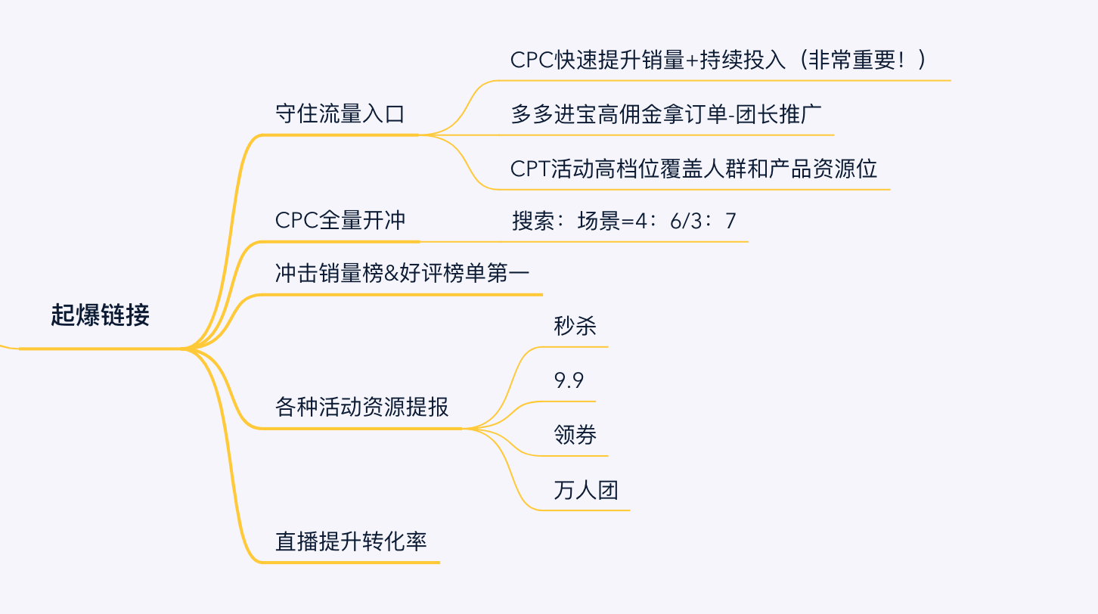
最后就是水到渠成了。
CPC：这个阶段，我们要转攻为守，以各种渠道稳定销量。在最后的阶段，我们的计划已经趋于稳定，这时只要小范围浮动即可，保证流量不会有大幅下滑所以这个阶段的费用配比建议为搜索：场景=3：7/4：6
关于推广费用，不少商家会再这个时候缩减费用，我的建议是千万不要这么做，爆款在已经爆起来的时候非常需要流量进行支撑，我们看过一些商家的案例，贸然减投可能会带来相反的结果。其实守比攻更难，我们也要加紧时间对之前渲染的商家进行人群收割。此时可以配合一些营销活动提升客单和转化率。

